***Меры пожарной безопасности при разведении огня в мангале***

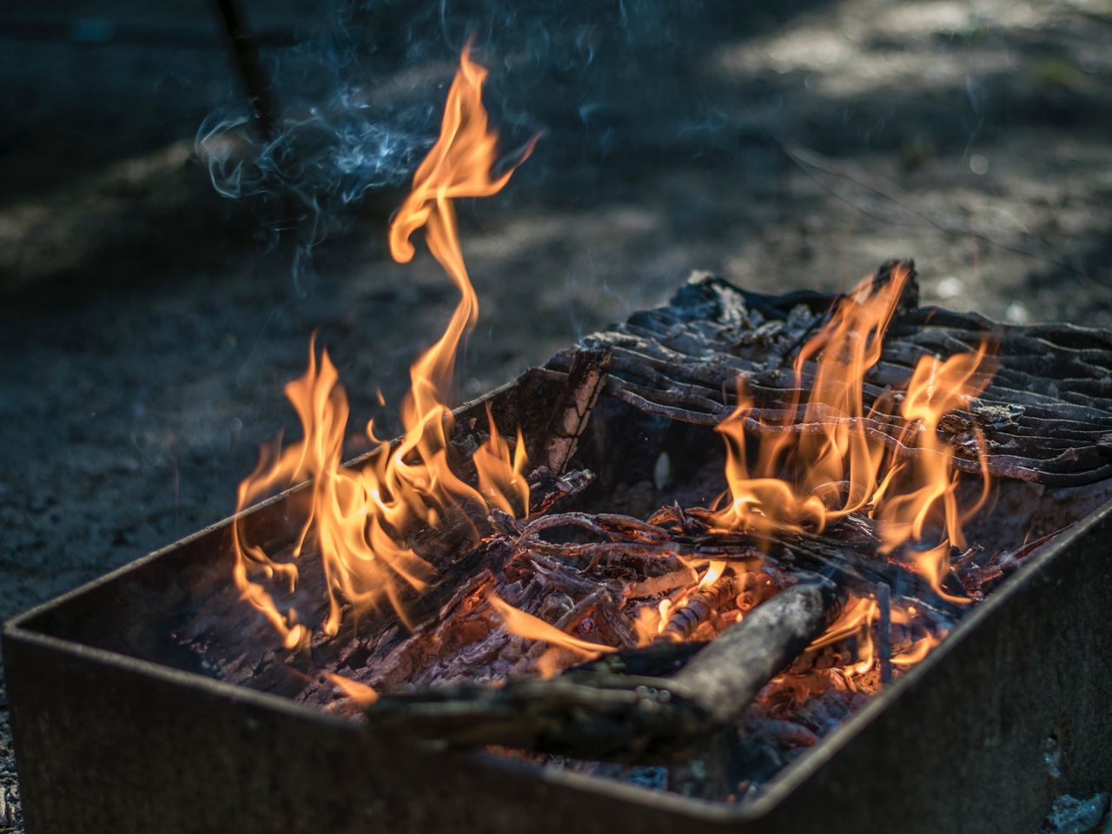

Устанавливайте мангал в специально отведенном месте, на расстоянии не менее 5 метров от дома и других строений. Это поможет предотвратить случайные возгорания.

Никогда не оставляйте разожженный мангал без присмотра. Дети не должны разводить огонь без взрослого контроля.

Помните, что искры, подхваченные ветром, могут разлететься на значительное расстояние и спровоцировать тление. Обеспечьте защиту от ветра, если это необходимо.

Если вы находитесь на природе, помните, что разведение открытого огня в лесу строго запрещено. Используйте специальные угли и берите с собой мангал. Занятые отдыхом, вы можете обнаружить пожар слишком поздно и уже не сможете им управлять. В мангале же огонь как в клетке, полностью подчинен вам, что обеспечивает безопасность. Не разжигайте костер или мангал над низко растущими деревьями.

Не используйте для розжига легковоспламеняющиеся и горючие жидкости. Они могут вызвать неконтролируемые вспышки и травмы.

Убедительная просьба к родителям: не оставляйте детей без присмотра у костра, чтобы детская шалость не превратилась в «большой пожар». Не допускайте их игр с огнем! Проводите с ними разъяснительные беседы, о том, что спички не игрушка, что нельзя бросать в костер незнакомые предметы, аэрозольные упаковки, объясните им, что от их правильного поведения порой зависит их собственная жизнь.

Если вы все же заметили в лесу огонь, покиньте опасную зону и сообщите о месте, размерах и характере возгорания в «службу спасения» по телефону «101» или «112».